Министерство образования Республики Беларусь

Учреждение образования

БЕЛОРУССКИЙ ГОСУДАРСТВЕННЫЙ УНИВЕРСИТЕТ

ИНФОРМАТИКИ И РАДИОЭЛЕКТРОННИКИ

Факультет компьютерных систем и сетей

Кафедра электронных вычислительных машин

Дисциплина: Базы данных

ОТЧЁТ

по лабораторной работе №1

«Создание ER-диаграммы»

на тему

«Континентальная хоккейная лига»

Студент М.А. Бекетова

Преподаватель Д.В. Куприянова

­­­­

Минск 2025

**СОДЕРЖАНИЕ**

ВВЕДЕНИЕ 3

1 СОЗДАНИЕ ER-ДИАГРАММЫ 4

1.1 Предметная область 4

1.2 Типы объектов 4

1.3 Атрибуты объектов 5

1.4 Типы связей 5

2 УСТАНОВКА POSTGRESQL 7

2.1 Начало установки 7

2.2 Настройка установки 7

2.3 Результат 9

ЗАКЛЮЧЕНИЕ 10

# ВВЕДЕНИЕ

В данной лабораторной работе выполняется концептуальное проектирование базы данных (БД) для предметной области «Континентальная хоккейная лига» (КХЛ). КХЛ является одной из ведущих профессиональных хоккейных лиг мира, объединяющей в настоящий момент команды из Беларуси, России, Казахстана и Китая. В условиях растущей конкуренции на международной арене лиге необходимо не только развивать хоккей как вид спорта, но и обеспечивать качественное управление сложной спортивной структурой. Это требует современных информационных систем для хранения и обработки данных.

Проектирование базы данных для КХЛ имеет ключевое значение для оптимизации управления данными о командах, игроках, матчах и статистике. Одним из важных этапов разработки является создание ER-диаграммы, которая визуализирует основные сущности предметной области и их взаимосвязи. Это позволяет детально проанализировать структуру данных и служит основой для реализации базы данных. В рамках лабораторной работы будут рассмотрены такие аспекты функционирования лиги, как информация о командах и их составах, проведение матчей, статистика клубов, а также другие элементы, связанные с организацией турниров.

# 1 СОЗДАНИЕ ER-ДИАГРАММЫ

Исходное задание: создать концептуальную модель организации «Континентальная хоккейная лига» и представить сущности и связи в виде ER-диаграммы.

Концептуальная ER-диаграмма представлена на рисунке 1.



Рисунок 1 – ER-диаграмма

## 1.1 Предметная область

Предметная область – «Континентальная хоккейная лига (КХЛ)». В модели «Континентальная хоккейная лига» основным интересом будет описание процесса организации и проведения чемпионата, а также описание взаимодействия клубов, игроков и структур лиги.

## 1.2 Типы объектов

Для модели «Континентальная хоккейная лига» выделено 7 типов объектов.

«Клуб» – объект, представляющий команду, участвующий в лиге.

«Игрок» – объект, представляющий хоккеиста, принадлежащего определённому клубу и принимающего участие в матчах.

«Матч» – объект, описывающий игру между командами, проводимую в рамках регулярного чемпионата лиги или плей-офф лиги.

«Арена» – объект, представляющий ледовый дворец или арену, где проводятся матчи.

«Арбитр» – объект, представляющий судью, обеспечивающего соблюдение правил во время матчей.

«Тренер» – объект, описывающий тренера, отвечающего за подготовку команды к играм.

«Статистика клуба» – объект, содержащий данные о результатах команды: количество побед и поражений, заброшенные и пропущенные шайбы и другие показатели.

## 1.3 Атрибуты объектов

Атрибуты объекта «Клуб» – «название», «город» (город, в котором базируется клуб), «год основания» и «конференция» (конференции используются КХЛ для разделения команд на две турнирные таблицы по ходу регулярного чемпионата).

Для объекта «Игрок» – «ФИО», «возраст», «страна» (гражданство), «номер» (игровой номер в составе команды), «амплуа» (основная позиция, занимаемая игроком во время игры: вратарь, защитник, нападающий), «хват» (способ, которым игрок держит клюшку) и «очки» (суммарное количество очков, полученных игроком за забитые им голы и выполненные результативные передачи в текущем сезоне).

Для объекта «Матч» – «дата» (дата проведения матча), «тип завершения» (способ завершения матча: выявление победителя в основное время, в овертайме или по итогам буллитной серии), «счет» (итоговое количество голов забитых каждой из команд) и «статус» (статус матча: завершен, ожидается, идет).

Объект «Арена» включает атрибуты «название», «город» (город, в котором находится арена), «год постройки» и «вместимость» (количество мест доступных для размещения людей на арене).

Атрибуты объекта «Арбитр» – «ФИ» (фамилия и имя арбитра), «номер» (номер, под которым работает арбитр на матчах в текущем сезоне), «возраст» и «амплуа» (позиция, на которой работает арбитр: главный судья или линейный судья).

Объект «Тренер» включает атрибуты «ФИ» (фамилия и имя тренера), «возраст», «страна» (гражданство) и «количество игр» (количество игр, проведенных в качестве тренера данной команды в текущем сезоне).

Для объекта «Статистика клуба» – «игры» (количество сыгранных игр), «выигрыши» (количество выигрышей в основное время), «выигрыши ОТ» (количество выигрышей в овертайме), «выигрыши ПБ» (количество выигрышей в послематчевых буллитах), «шайбы» (количество забитых-пропущенных шайб) и «очки» (количество очков, набранных клубом в текущем сезоне).

## 1.4 Типы связей

Для описания взаимосвязей между объектами были выделены следующие связи.

1. Связь «Клуб – Игрок» (один-ко-многим): один клуб может иметь много игроков, но игрок принадлежит только одному клубу.

2. Связь «Клуб – Матч» (многие-ко-многим): в каждом матче участвуют два клуба, в это же время один клуб принимает участие во множестве матчей.

Атрибуты связи: «роль» (роль команды в матче: гости или хозяева) и «результат» (результат команды в матче: выигрыш или поражение).

3. Связь «Арена – Матч» (один-ко-многим): каждый матч проходит на одной арене, а одна арена может принимать множество матчей.

4. Связь «Матч – Арбитр» (многие-ко-многим): на один матч назначаются несколько арбитров, в то же время отдельно взятый арбитр может обслуживать много матчей.

5. Связь «Матч – Игрок» (многие-ко-многим): в каждом матче участвует множество игроков из обоих клубов, с другой стороны, отдельно взятый игрок может участвовать во многих матчах.

Атрибуты связи: «голы» (количество голов, забитых игроком в данном матче), «передачи» (количество результативных передач, выполненных игроком в данном матче) и «штрафы» (количество штрафов, заработанных игроком данном матче).

6. Связь «Клуб – Тренер» (один-ко-многим): у одного клуба может быть несколько тренеров, в то время как отдельно взятый тренер принадлежит только одному клубу в определенный момент времени.

7. Связь «Клуб – Статистика клуба» (один-к-одному): каждая запись статистики относится только к одному клубу и у одного клуба есть только одна запись статистики.

8. Связь «Клуб – Арена» (один-к-одному): один клуб имеет одну домашнюю арену в определенный момент времени, также как и одна арена может быть домашней лишь для одного клуба в определенный момент времени.

# 2 УСТАНОВКА POSTGRESQL

## 2.1 Начало установки

На рисунке 2.1 приведена начальная страница установщика.

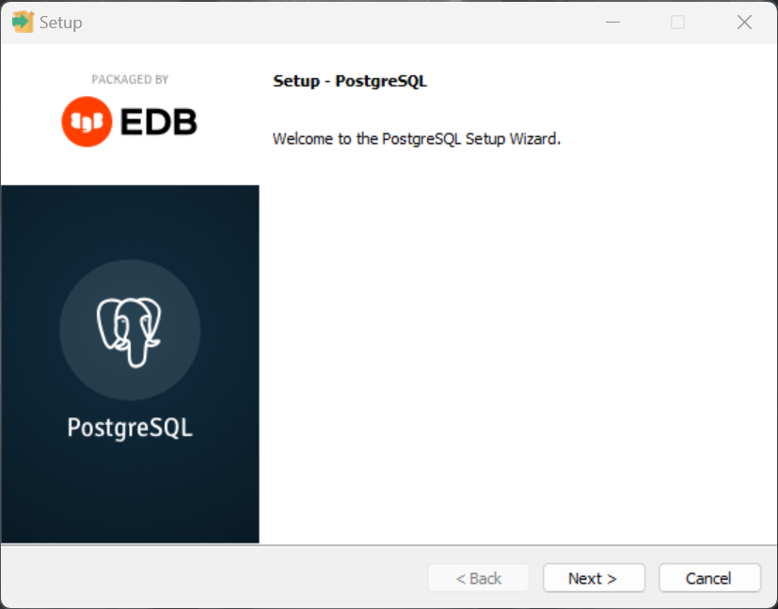

Рисунок 2.1 – Начальная страница установщика

## 2.2 Настройка установки

На рисунке 2.2 приведена страница с выбором места установки программы.

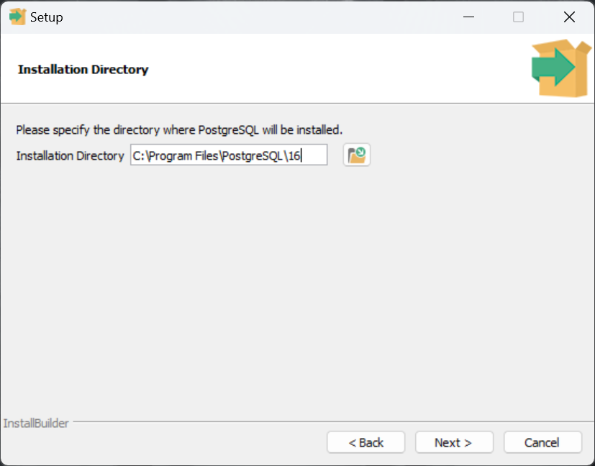

Рисунок 2.2 – Указание места установки

На рисунке 2.3 приведена страница выбора компонентов.

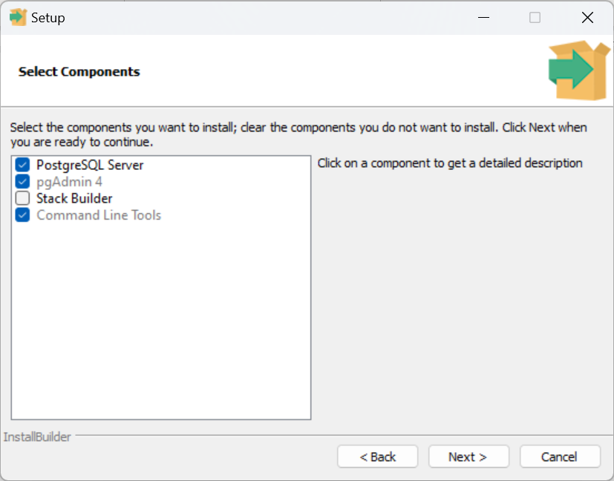

Рисунок 2.3 – Выбор компонентов

На рисунке 2.4 приведена страница выбора места хранения БД.

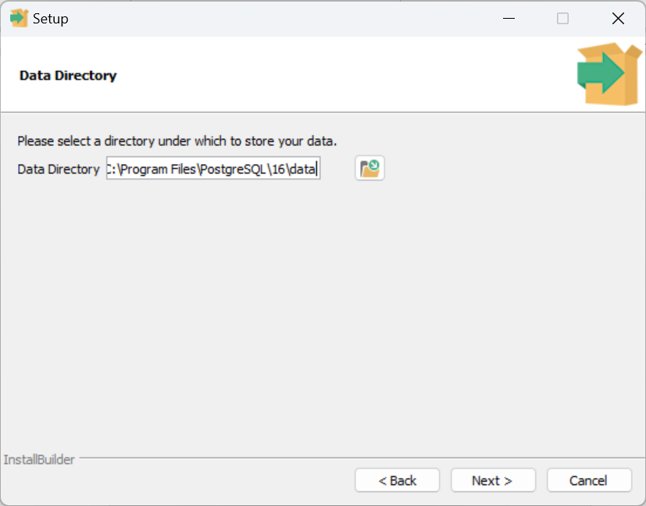

Рисунок 2.4 – Указание места хранения данных

PostgreSQL уже был установлен ранее, в связи с чем пароль и порт уже были выбраны при первой установке, именно эти настройки берет установщик.

## 2.3 Результат

Результат запуска программы клиента для работы с PostrgeSQL pgAdmin представлен на рисунке 2.5.

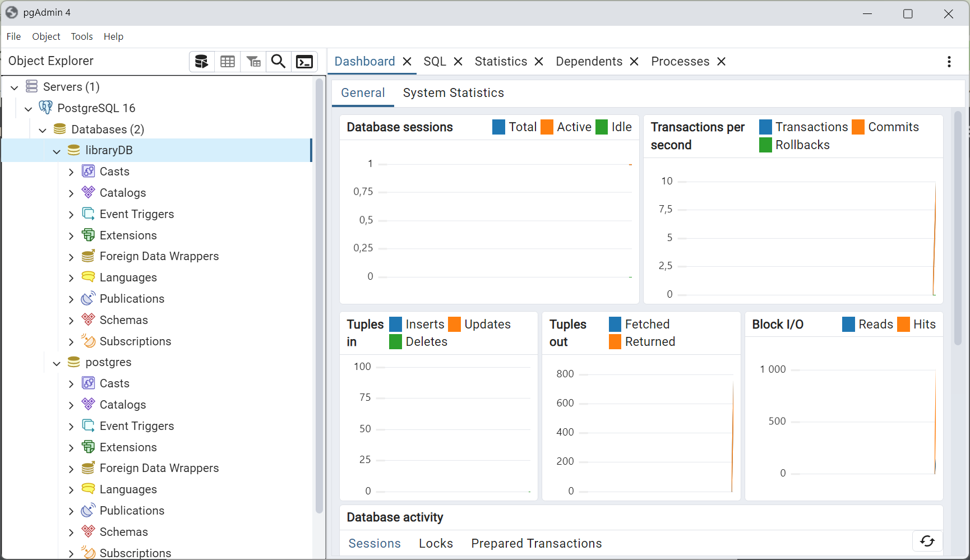

Рисунок 2.5 – Интерфейс программы pgAdmin

# ЗАКЛЮЧЕНИЕ

В результате работы была построена ER-диаграмма для предметной области «Континентальная хоккейная лига» (КХЛ), которая отражает основные объекты и их взаимосвязи. В процессе проектирования были выделены ключевые сущности, такие как клубы, игроки, матчи, тренеры, арбитры, арены и клубная статистика, а также определены их атрибуты и типы связей. Это позволяет наглядно представить структуру и логику работы лиги, а также выявить важные аспекты, которые требуют особого внимания при разработке базы данных для эффективного управления данными о командах, матчах и игроках.

Также была установлена и настроена программа PostgreSQL для работы с базами данных. Успешное завершение разработки концептуальной модели и установка PostgreSQL позволяет перейти к созданию физической базы данных, которая будет служить основой для автоматизации процессов внутри КХЛ.